C V
05.2011-05.2012 | სს „თიბისი ბანკი“ | თიბისი ფეის თანამშრომელი
05.2012-08.2013 | სს „თიბისი ბანკი“ | ავტოგანვადების მენეჯერი
08.2013-02.2017 | სს „თიბისი ბანკი“ | მოლარე-ოპერატორი
02.2017-09.2019 | სს „მიკროსაფინანსო ორგანიზაცია სვის კაპიტალი“ | ავტოსესხის კორდინატორი
09.2019-მიმდინარე | სს „კრედო ბანკი“ | კრედიტ ოფიცერი
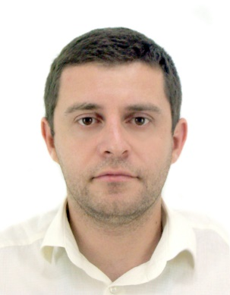
პირადი ინფორმაცია
სახელი, გვარი: ირაკლი ლაბაძე
დაბადების თარიღი: 27.02.1990
საკონტაქტო ინფორმაცია
მობ: 571 001 780
ელექტრონული ფოსტა: I.Labadze@Yahoo.com
სამუშაო გამოცდილება
დაკავებული პოზიცია
დამსაქმებელი ორგანიზაცია
დასაქმების პერიოდი

განათლება
ივანე ჯავახიშვილის სახელობის თბილისის სახელმწიფო უნივერსიტეტი , ფაკულტეტი ბიზნეს ადმინისტრირება , 2007-2011 წ. , ბაკალავრის ხარისხი
ივანე ჯავახიშვილის სახელობის თბილისის სახელმწიფო უნივერსიტეტი , ფაკულტეტი ბიზნეს ადმინისტრირება , 2015-2017 წ. , მაგისტრის ხარისხი
უცხო ენები
უცხო ენა | ცოდნის დონე
ინგლისური | ძალიან კარგი
რუსული | სალაპარაკო
კომპიუტერული პროგრამები
Microsoft Excel - ძალიან კარგი
Microsoft Word - ძალიან კარგი
დამატებითი მიღწევები / ტრენინგები
FLC Cambridge Foreign Language Center, 09.2008 – 07.2009 წ.
ტექნიკური და სამშენებლო ზედამხედველოს სააგენტო - სამშენებლო პროდუქტების ზედამხედველობა 03.2019 – 04.2019
რეკომენდატორები
ქეთევან აბრამიშვილი, სს თიბისი ბანკი, რეგიონალური დირექტორი,
ტელ: 599 255 428, ელექტრონული ფოსტა kabramishvili@tbcbank.com.ge

